关于信仓（浙江）科技有限公司所属订单管理系统存在SQL注入安全漏洞通报的复测报告

漏洞情况
文件号 | 漏洞名称 | 漏洞详情 | 复测结论
1 | SQL注入 | http://www.jscomp.cn/web/database/manager | 已复核

复核情况
漏洞复测截图：
已验证
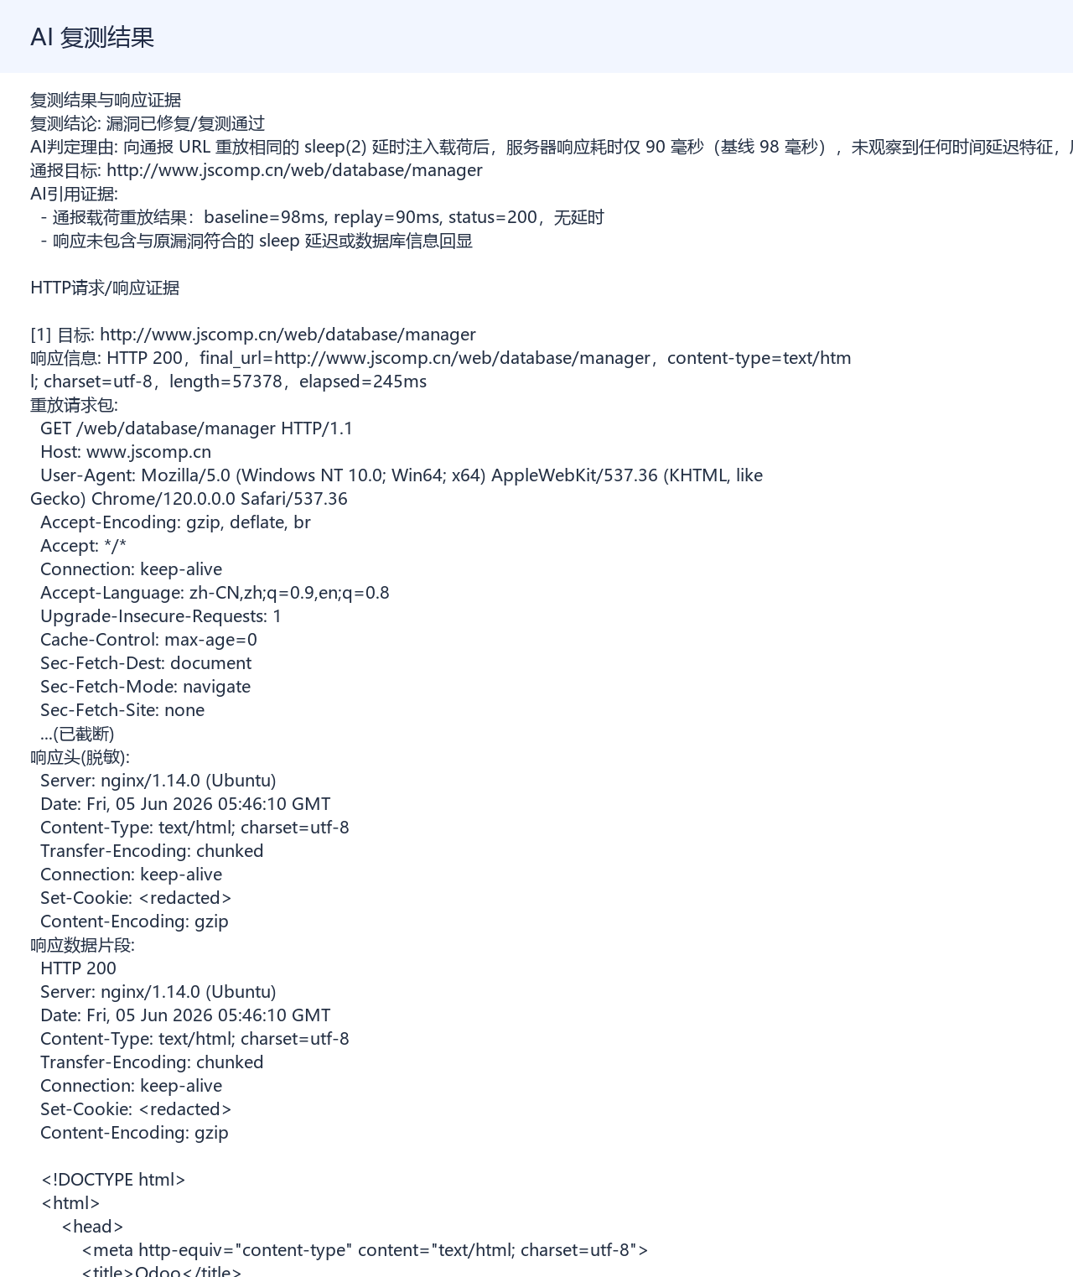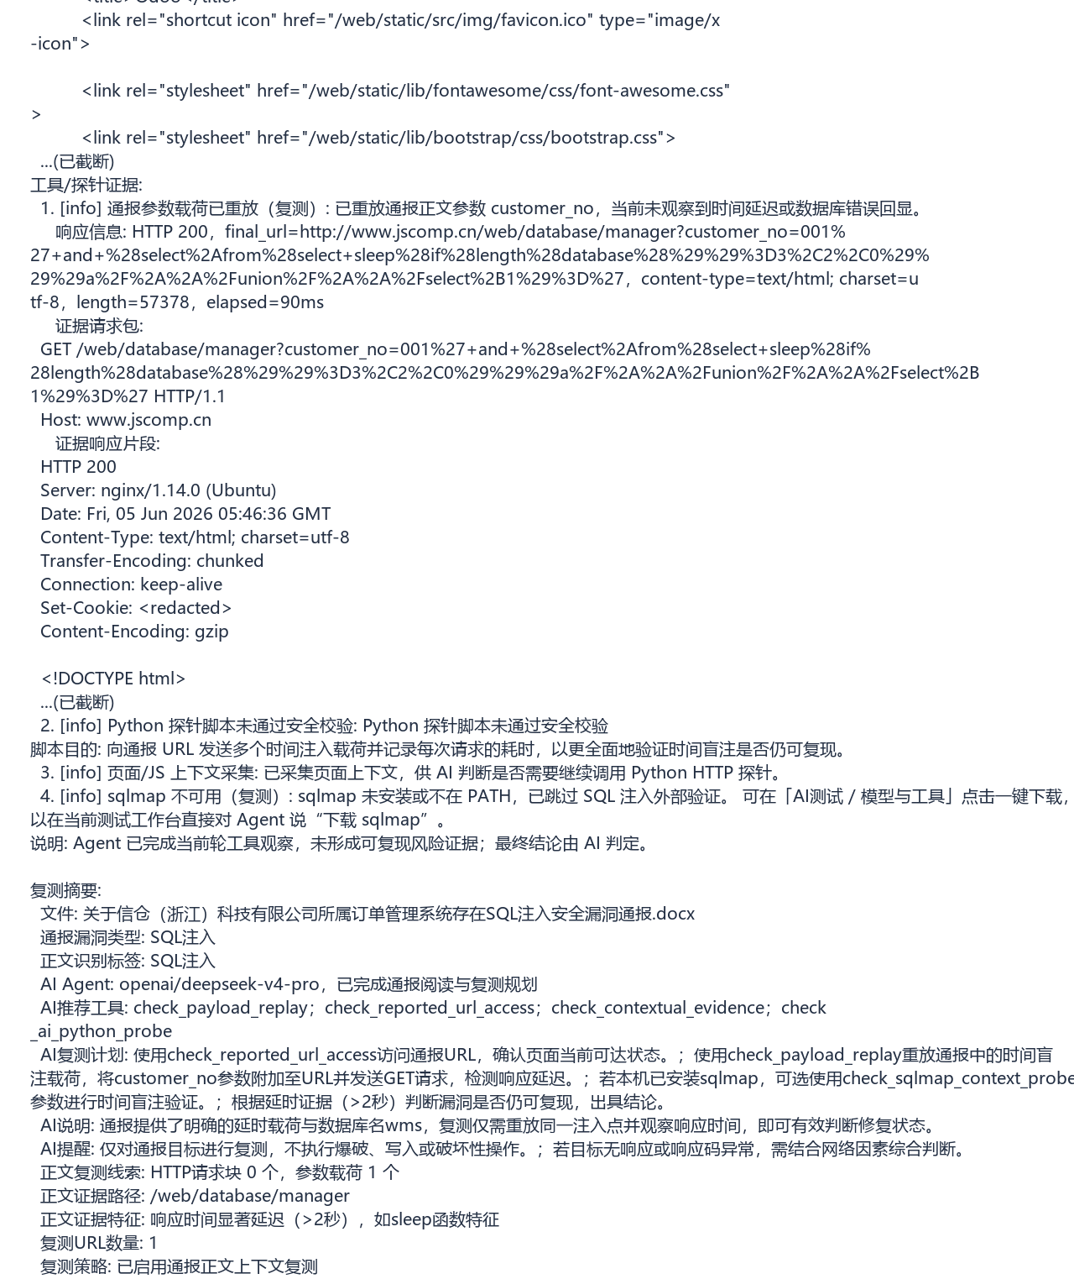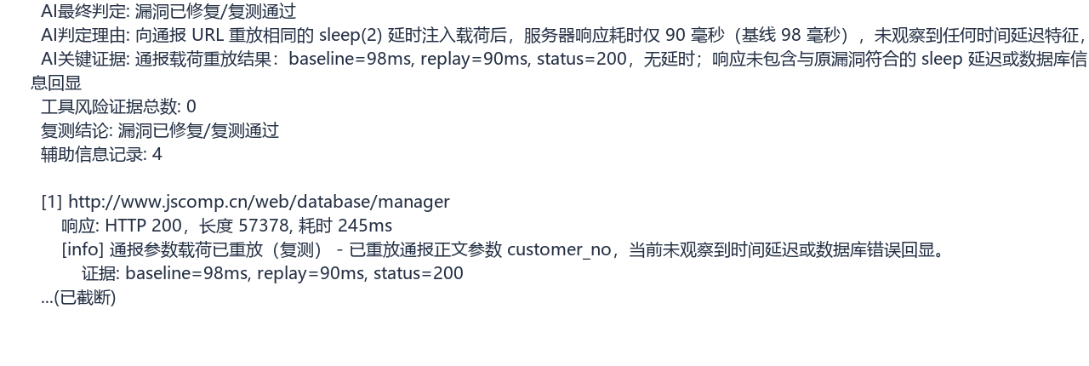

已复核。

